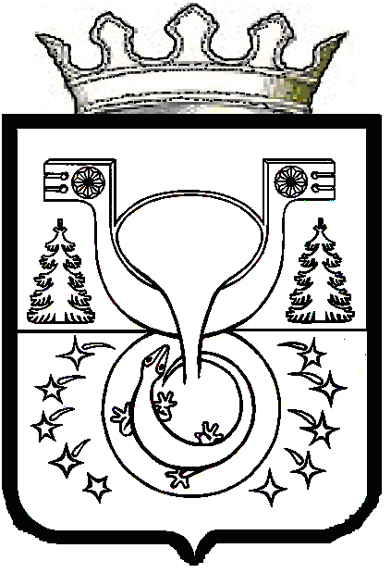

АДМИНИСТРАЦИЯ
МУНИЦИПАЛЬНОГО ОБРАЗОВАНИЯ
ОМУТНИНСКИЙ МУНИЦИПАЛЬНЫЙ РАЙОН
КИРОВСКОЙ ОБЛАСТИ

ПОСТАНОВЛЕНИЕ

11.03.2025 № 165
г. Омутнинск

О внесении изменений в постановление администрации
муниципального образования Омутнинский муниципальный район Кировской области от 23.12.2020 № 834

В соответствии с постановлением Правительства Кировской области
от 05.02.2013 № 194/45 «Об утверждении порядков предоставления
и расходования субвенций местным бюджетам из областного бюджета» администрация муниципального образования Омутнинский муниципальный район Кировской области ПОСТАНОВЛЯЕТ:
- Внести в постановление администрации муниципального образования Омутнинский муниципальный район Кировской области
от 23.12.2020 № 834 «Об утверждении методики определения объема финансового обеспечения муниципальных дошкольных образовательных организаций Омутнинского района» следующие изменения:
  - В п. 1 приложения к постановлению « Методика определения
объема финансового обеспечения муниципальных дошкольных образовательных организаций Омутнинского района на 2024 год» слова «на 2024 год» заменить словами «на 2025 год».
  - Приложение № 2 «Корректирующие коэффициенты, применяемые к нормативу финансового обеспечения образовательной деятельности муниципальных дошкольных образовательных организаций Омутнинского района в части расходов на оплату труда работников» изложить в следующей редакции согласно приложению № 1.
  - Приложение № 4 «Корректирующие коэффициенты, применяемые к фонду оплаты труда руководителя муниципальной дошкольной образовательной организации, учитывающие среднегодовое количество воспитанников в дошкольных образовательных организациях Омутнинского района Кировской области» изложить в следующей редакции согласно приложению № 2.
- Обнародовать настоящее постановление на информационном стенде и разместить на официальном Интернет-сайте муниципального образования Омутнинский муниципальный район Кировской области.
- Настоящее постановление вступает в силу с момента обнародования и распространяется на правоотношение возникшие с 01.01.2025.
- Контроль за исполнением настоящего постановления возложить на начальника Управления образования Омутнинского района
Кондратьеву Н. В.

Глава
Омутнинского района А.В. Малков

